
TUV ISO9001

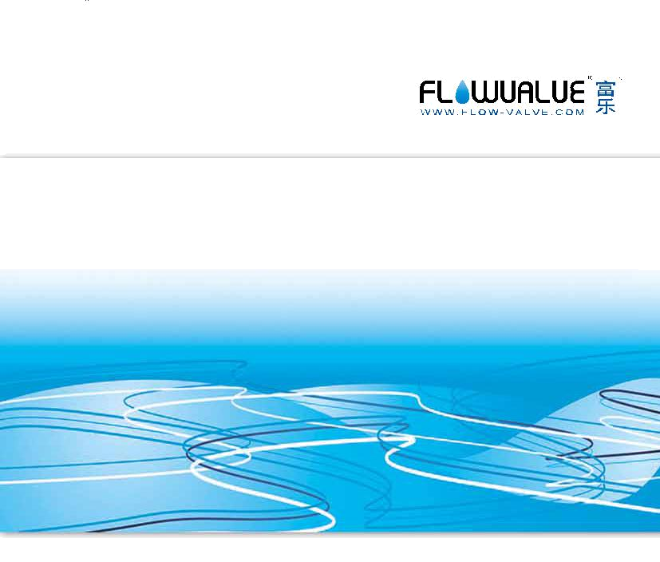

上 海 富 乐 阀 门 管 件 有 限 公 司

Shanghai Flow Valve & Fitting Co., Ltd.

全球阀门领域的最佳合作伙伴

宣传手册



上 海 富 乐 阀 门 管 件 有 限 公 司 上 海 富 乐 阀 门 管 件 有 限 公 司

Shanghai Flow Valve & Fitting Co., Ltd. Shanghai Flow Valve & Fitting Co., Ltd .

Company introduction

- µ

'49/ */4 (9 -(

-
5+3

*4< 6+*)+

:< /95

=8'9

!

!

!

!

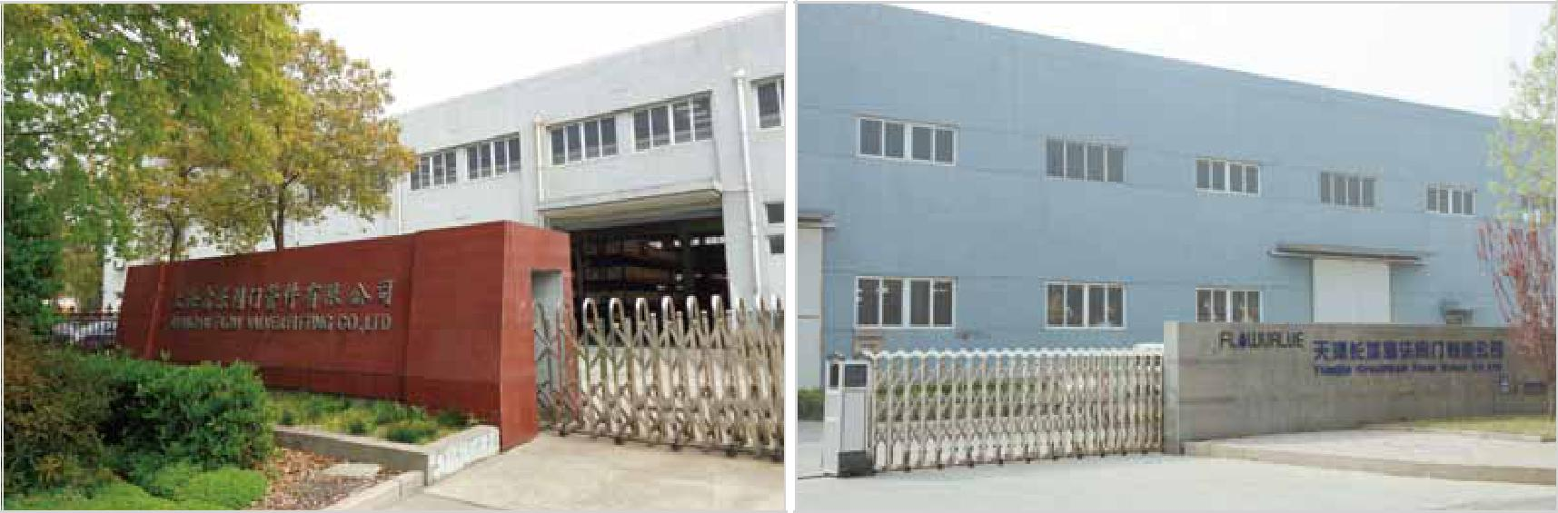

Application
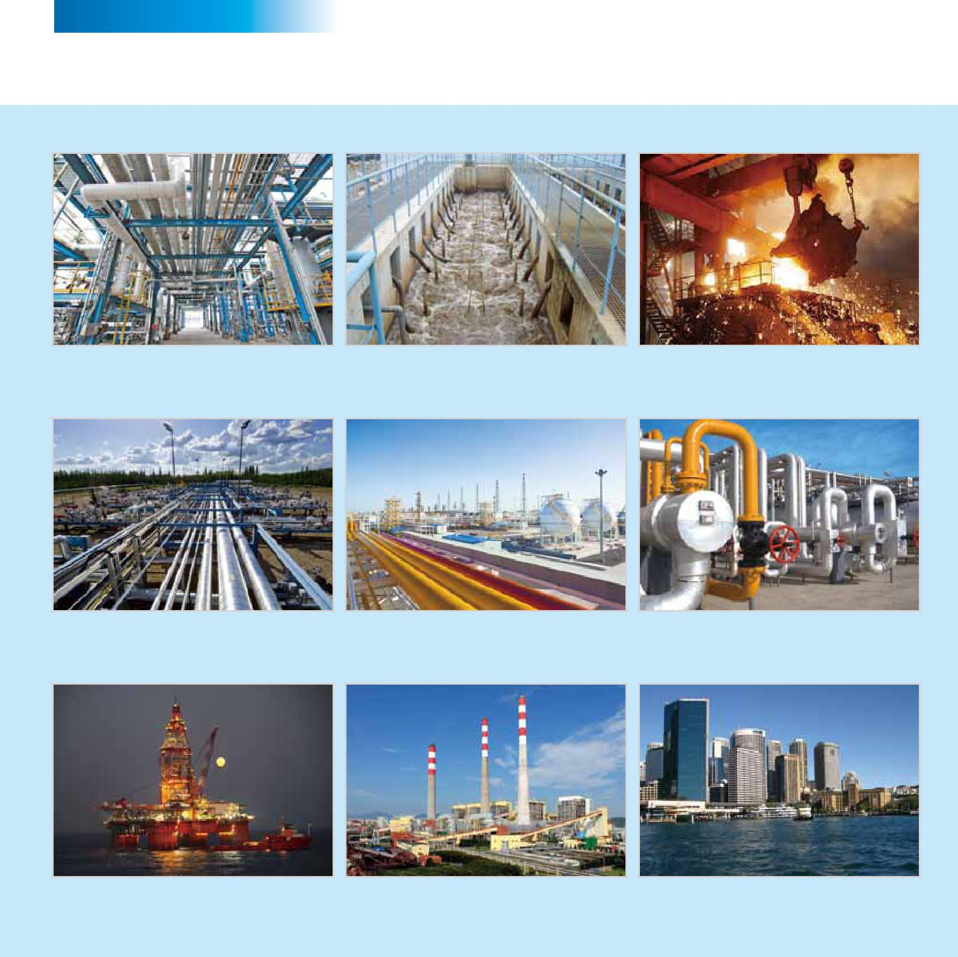

-1- -2-

上 海 富 乐 阀 门 管 件 有 限 公 司 上 海 富 乐 阀 门 管 件 有 限 公 司

Shanghai Flow Valve & Fitting Co., Ltd. Shanghai Flow Valve & Fitting Co., Ltd .
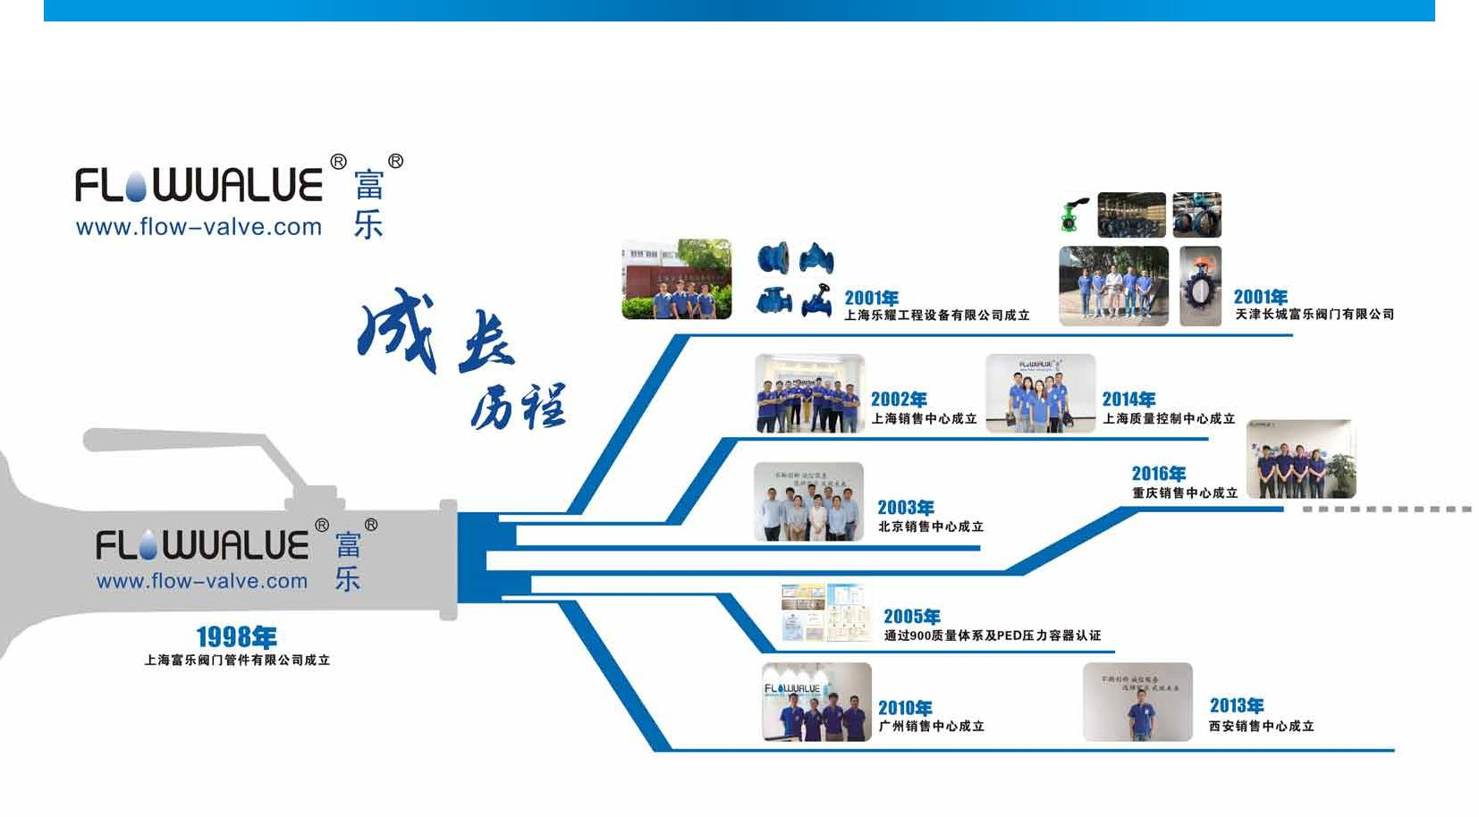

-3- -4-

上 海 富 乐 阀 门 管 件 有 限 公 司 上 海 富 乐 阀 门 管 件 有 限 公 司

Shanghai Flow Valve & Fitting Co., Ltd. Shanghai Flow Valve & Fitting Co., Ltd .
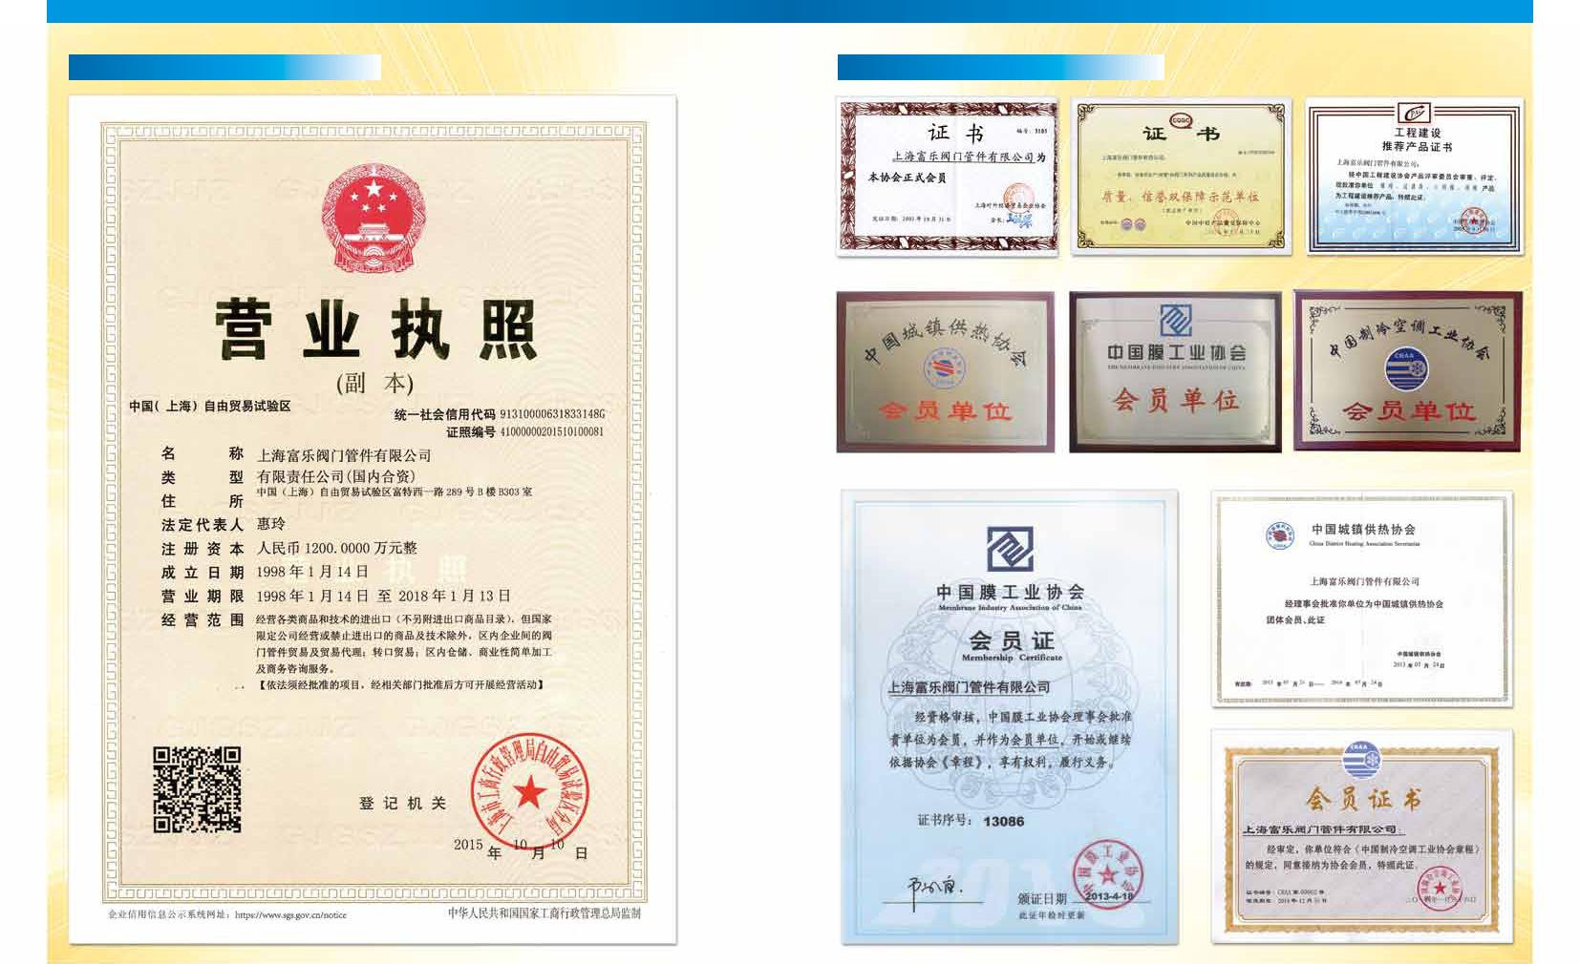

Enterprise Quality Industry Association

-5- -6-



上 海 富 乐 阀 门 管 件 有 限 公 司 上 海 富 乐 阀 门 管 件 有 限 公 司

Shanghai Flow Valve & Fitting Co., Ltd. Shanghai Flow Valve & Fitting Co., Ltd .
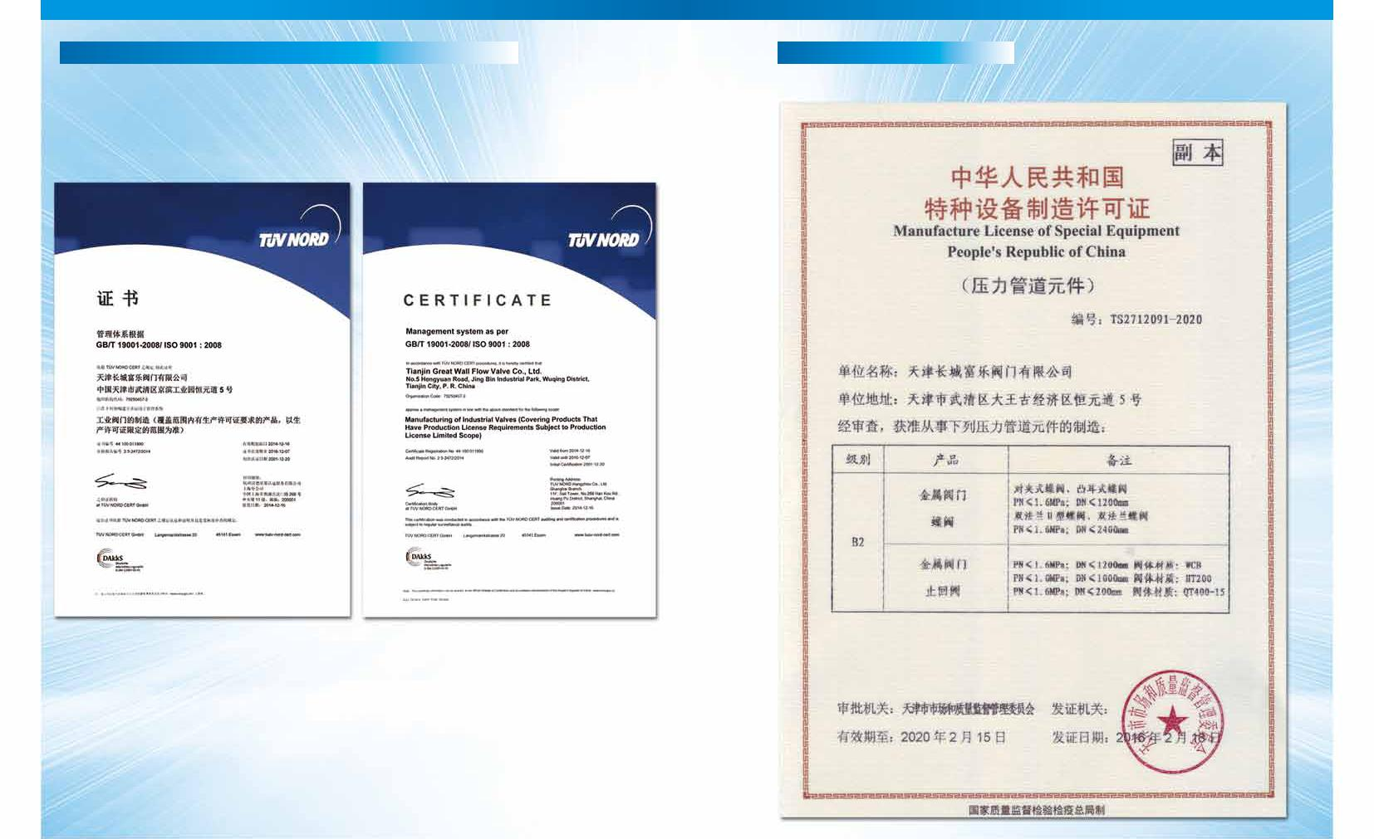

Quality Control System Authentication T S TS Authentication

-7- -8-

上 海 富 乐 阀 门 管 件 有 限 公 司 上 海 富 乐 阀 门 管 件 有 限 公 司

Shanghai Flow Valve & Fitting Co., Ltd. Shanghai Flow Valve & Fitting Co., Ltd .
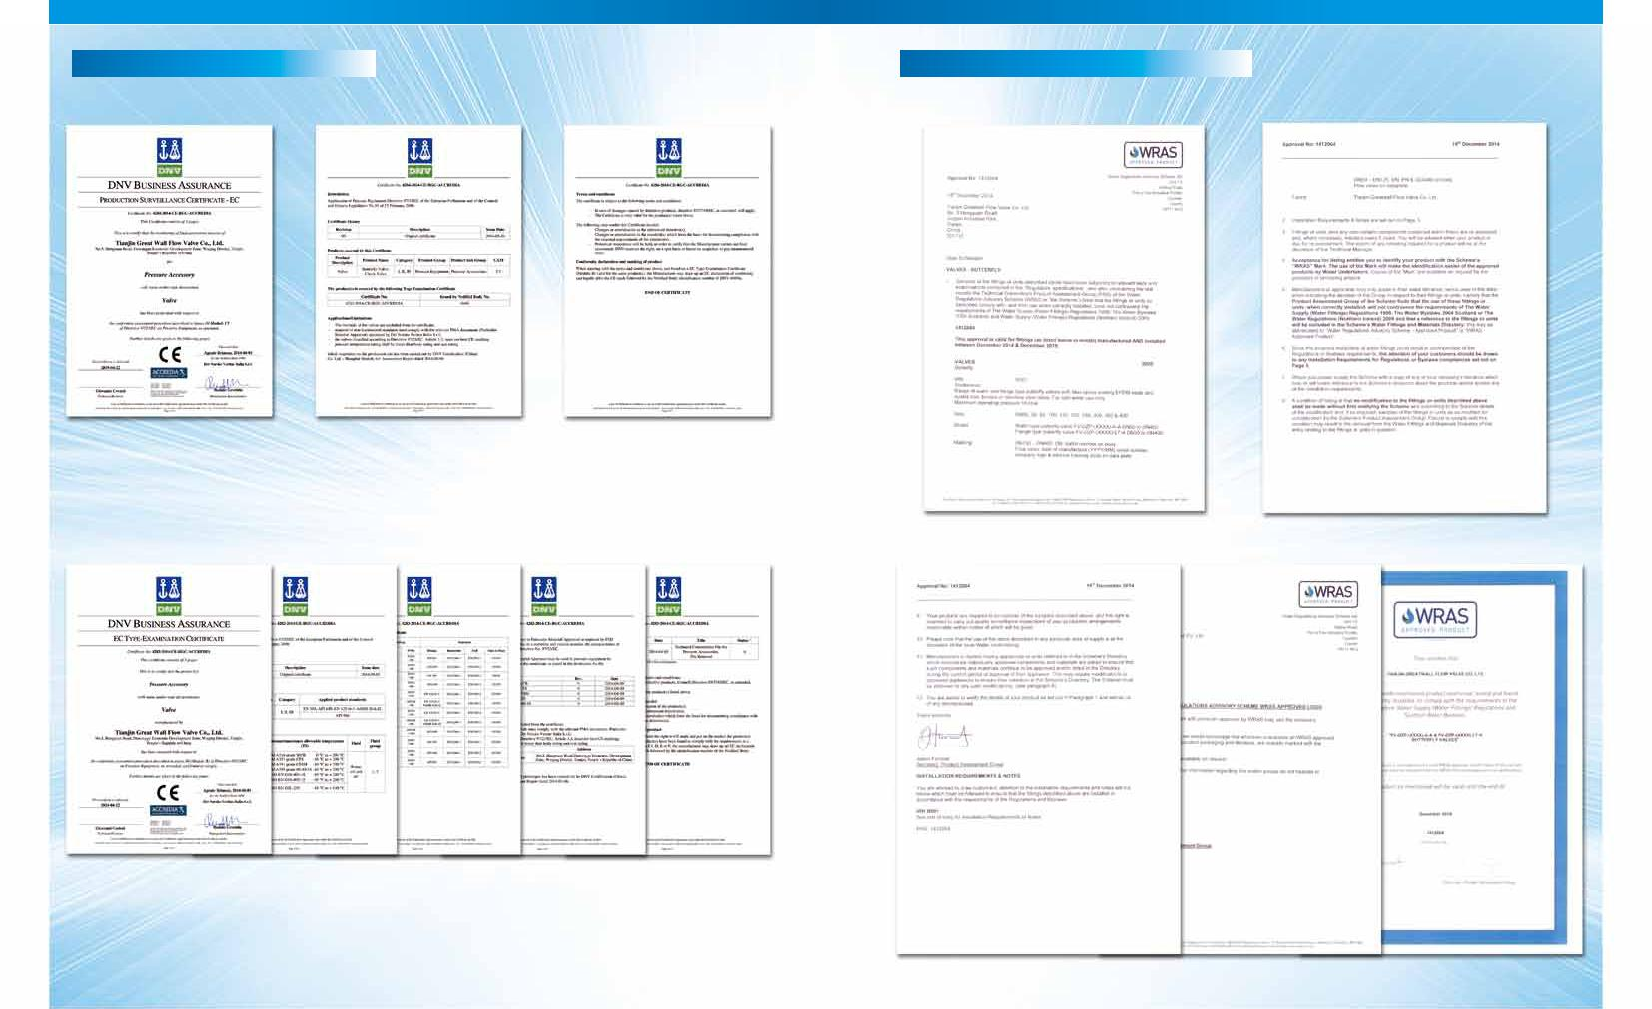

C E CE Authentication O t h e r C e r t i f i c a t i o n

-9- -10-

上 海 富 乐 阀 门 管 件 有 限 公 司 上 海 富 乐 阀 门 管 件 有 限 公 司

Shanghai Flow Valve & Fitting Co., Ltd. Shanghai Flow Valve & Fitting Co., Ltd .
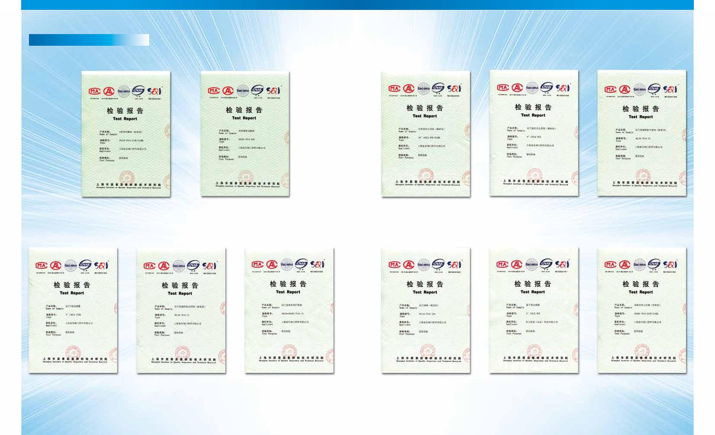

检验报告 Inspection Report

-11- -12-

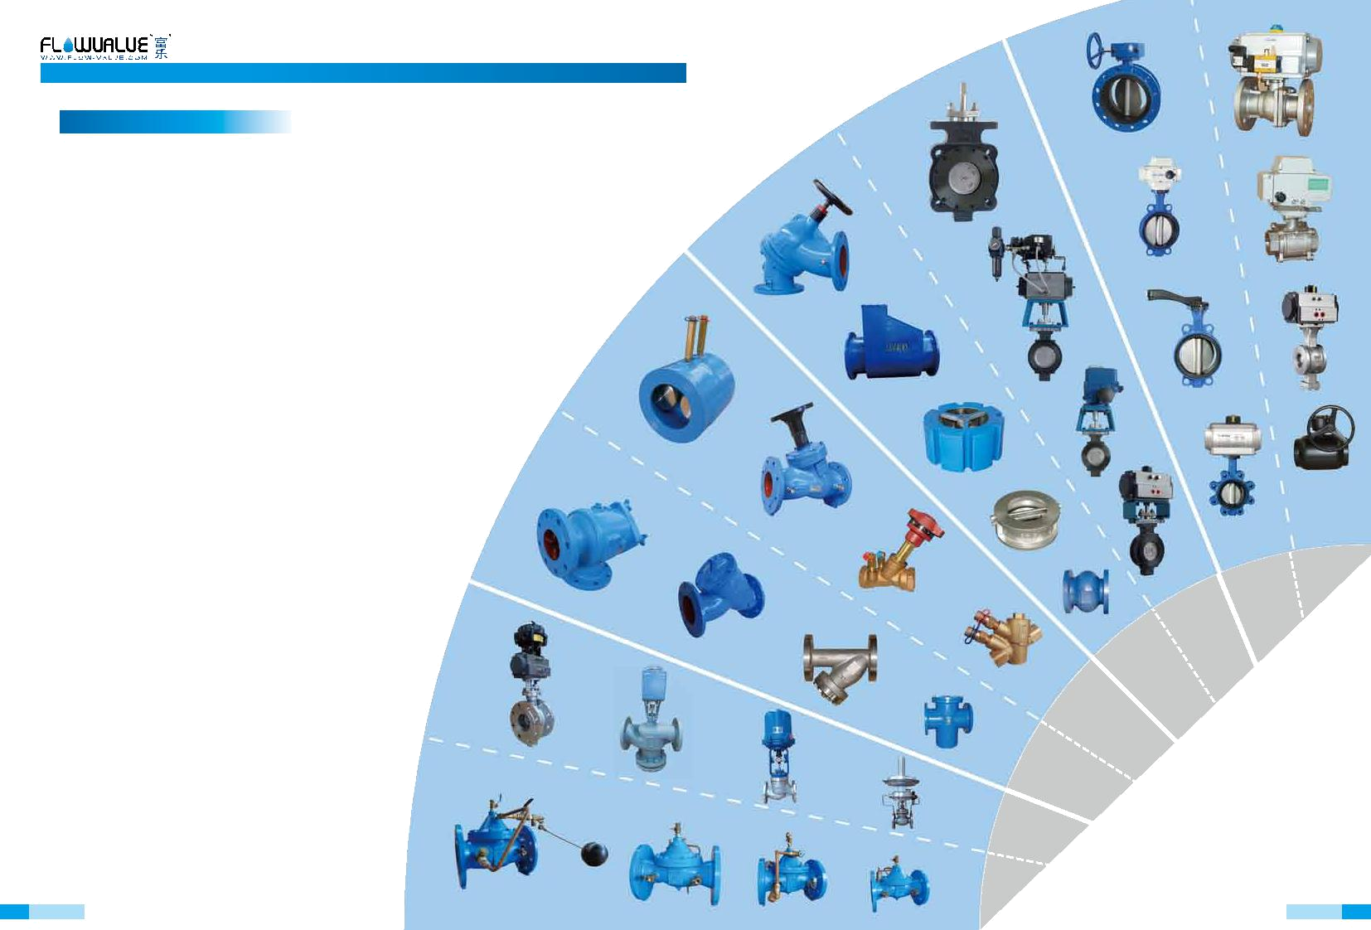
上 海 富 乐 阀 门 管 件 有 限 公 司 上 海 富 乐 阀 门 管 件 有 限 公 司

Shanghai Flow Valve & Fitting Co., Ltd. Shanghai Flow Valve & Fitting Co., Ltd .

Products List

,<

,<

,<

,<

,<

,<

,<

,<-

,<

,<

-13- -14-
上 海 富 乐 阀 门 管 件 有 限 公 司 上 海 富 乐 阀 门 管 件 有 限 公 司

Shanghai Flow Valve & Fitting Co., Ltd. Shanghai Flow Valve & Fitting Co., Ltd .

涉足领域 Involved in the tield
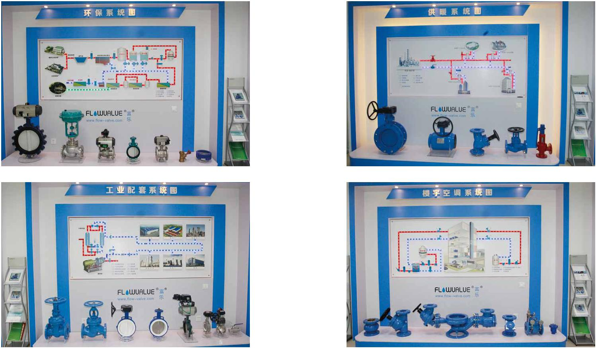

-15- -16-

上 海 富 乐 阀 门 管 件 有 限 公 司 上 海 富 乐 阀 门 管 件 有 限 公 司

Shanghai Flow Valve & Fitting Co., Ltd. Shanghai Flow Valve & Fitting Co., Ltd .

上海工厂生产车间 Shanghai Factory production workshop 天津工厂生产车间 Tianjin Factory production workshop
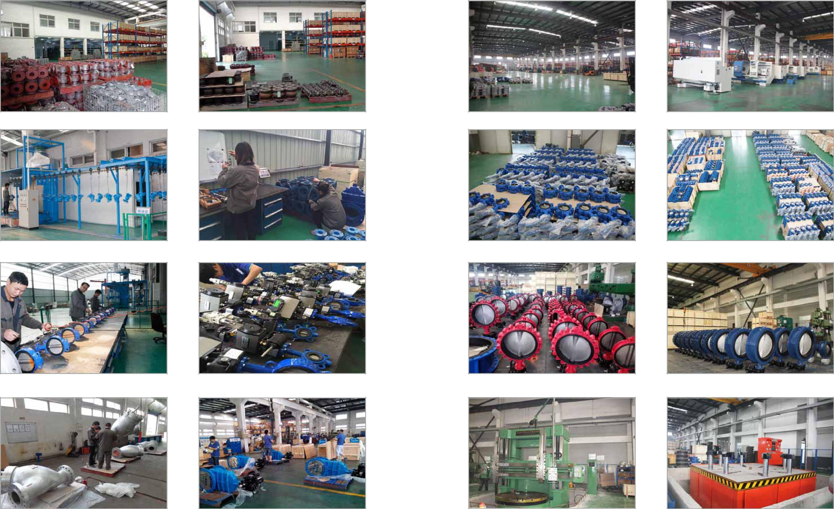

-17- -18-

上 海 富 乐 阀 门 管 件 有 限 公 司 上 海 富 乐 阀 门 管 件 有 限 公 司

Shanghai Flow Valve & Fitting Co., Ltd. Shanghai Flow Valve & Fitting Co., Ltd .


现代化办公室 Modern Office 团队活动 Team Activities
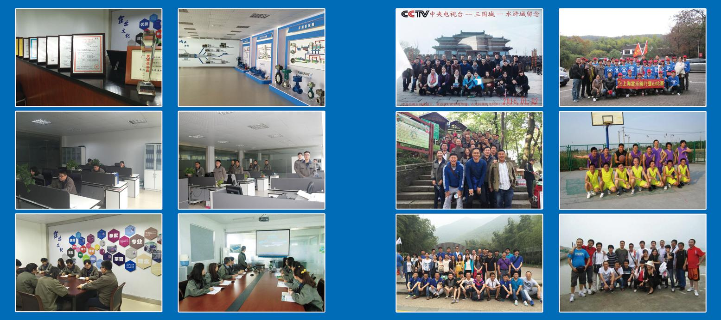

-19- -20-

上 海 富 乐 阀 门 管 件 有 限 公 司 上 海 富 乐 阀 门 管 件 有 限 公 司

Shanghai Flow Valve & Fitting Co., Ltd. Shanghai Flow Valve & Fitting Co., Ltd .

展会盛况 Exhibition Grand occasion 媒体评价 Media evaluation
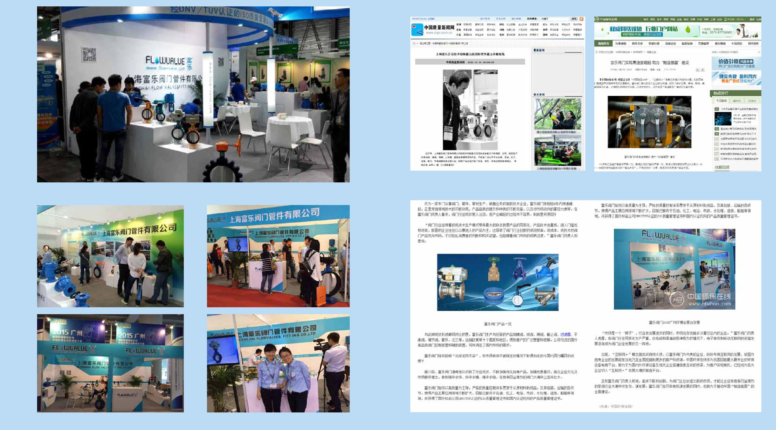

2015 上海环博会 | 中国质量新闻网 | 中国环保在线网

 |  | 2015 广州环博会 | 2015 北京环保展 | 中国环保在线
-21- |  |  |  |  |  | -22-
上 海 富 乐 阀 门 管 件 有 限 公 司 上 海 富 乐 阀 门 管 件 有 限 公 司

Shanghai Flow Valve & Fitting Co., Ltd. Shanghai Flow Valve & Fitting Co., Ltd .


Company Results

+76

+76

+.67)'28

'DQDQJ

-23- -24-

上 海 富 乐 阀 门 管 件 有 限 公 司 上 海 富 乐 阀 门 管 件 有 限 公 司

Shanghai Flow Valve & Fitting Co., Ltd. Shanghai Flow Valve & Fitting Co., Ltd .

应用系统 Application System
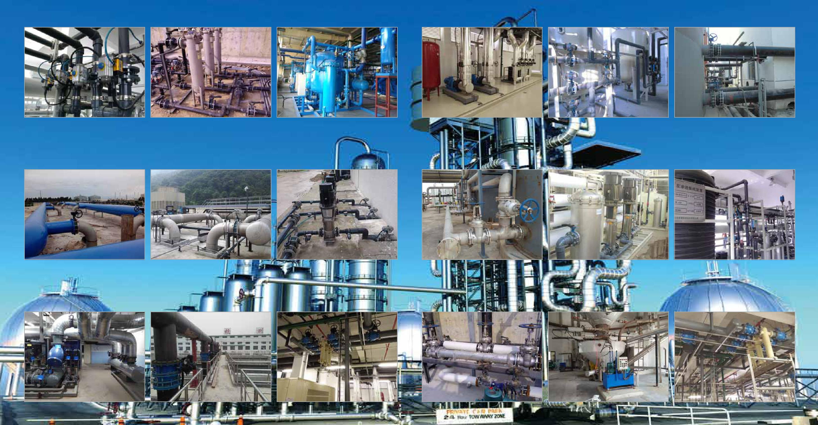

-25- -26-

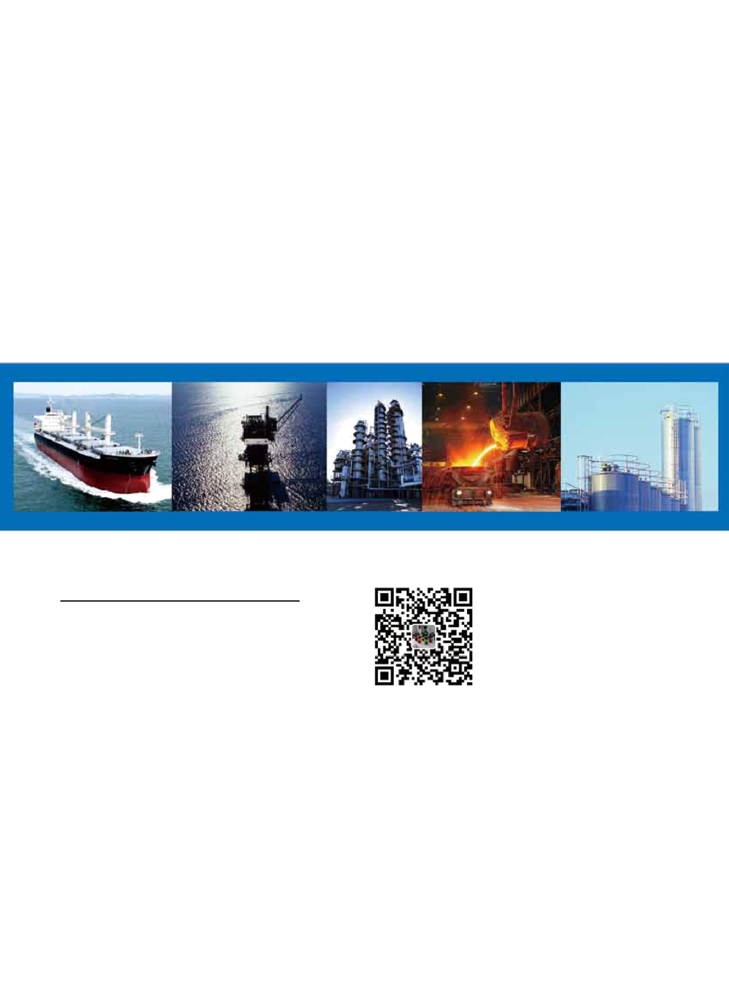

上海富乐阀门管件有限公司

地址：上海市嘉定区外冈工业园汇贤路530号

电话：021-69511967（直线）

021-51692898（总机）传真：021-69511970

北京销售中心 |  | 广州销售中心
地址：北京市朝阳区建外大街16号 |  | 地址：广东省广州市海珠区新港东路琶洲新村
东方瑞景大厦B座1507室 |  |  | 蟠龙新街11号6栋3901室
电话：010 | -65696407/12/17 | 电话：020-89052397
传真：010 | -65696410 | 传真：020-89052475

重庆销售中心 |  |  | 西安销售中心
地址：重庆市江北区建新北路38号世纪英皇大厦 |  |  | 地址：西安市莲湖区汉城南路8号宏府鹍翔九天
（南塔）1408室 |  |  | E区12号楼13311室
电话：023-67119983 | 传真：023-67119987 |  | 电话：029-88637359
直线：023-67119985 | 023-67119986 |  | 传真：029-88637359

